**Бавтрук Марыя Астапова (Bautrukowna Maryia)**

2 апреля 1794 г – крещение (НИАБ 136-13-894, лист 21об, №17/1794-р (ориг)), (РГИА 823-2-18, лист 249об,№11/1794-р (коп)).

**НИАБ 136-13-894:** Лист 21-об. **Метрическая запись №17/1794-р (ориг).**

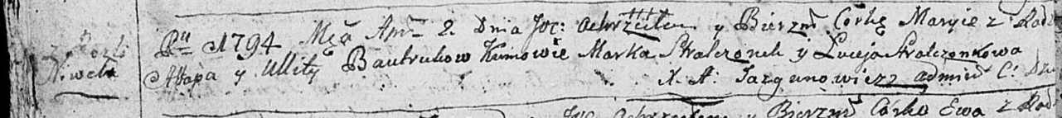

Дедиловичская Покровская церковь. 2 апреля 1794 года. Метрическая запись о крещении.

Bautrukowna Maryia – дочь родителей с деревни Нивки.

Bautruk Astap – отец.

Bautrukowa Ullita – мать.

Stralczonek Marko - кум.

Stralczonkowa Luceja - кума.

Jazgunowicz Antoni – ксёндз.

**РГИА 823-2-18:** Лист 249об. **Метрическая запись №11/1794-р (коп).**

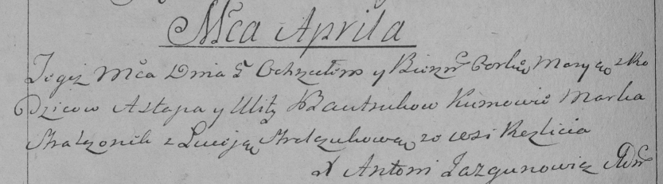

Дедиловичская Покровская церковь. [2] апреля 1794 года. Метрическая запись о крещении.

Bautrukowna Marya – дочь родителей с деревни [Нивки].

Bautruk Astap – отец.

Bautrukowa Ulita – мать.

Stralczonek Marko – кум.

Stralczukowa Łuceja – кума.

Jazgunowicz Antoni – ксёндз.